四川省税务师行业2019年度年报分析
根据《四川省2019年度税务师行业年度报表》汇总结果，现对我省2019年度税务师行业有关数据分析如下：
- 四川省税务师行业的基本情况
（一）税务师事务所基本情况
1、事务所总量情况：截至2019年12月31日，全省税务师事务所共305家，较上年275家，增加30家，事务所数量增加比重为10.9%。其中：有限所289家，占94.8%；合伙所12家，占3.9%；异地分所3家，占0.98%；股份制所1家，占0.32%。2019年度新成立32家事务所（31家有限所，1家合伙所），注销2家事务所（均为普通合伙所）。有限责任事务所数量仍然保持较高速度的增长，其他类型事务所变化不大。
2、事务所变更情况：2019年度有69家事务所发生变更事项，其中包括变更法定代表人18家、变更事务所名称8家、变更注册资金8家、变更经营地址35家。
3、事务所分布情况：全省事务所数量分布不均，主要集中在成都市，成都市事务所数量为220家，占全省事务所数量72.13%，其中：武侯区（41家）、青羊区（38家）、高新区（50家）、锦江区（25家）、金牛区（21家）、成华区（9家），龙泉驿区（8家）、天府新区（7家）、成都市其他县（市区）都在5家以下。数量增加较大的区依次为高新区、龙泉驿区、天府新区。绵阳、乐山、德阳市分别增加事务所15家、8家、8家。全省仍有3个市州未建立本地事务所，分别为雅安、甘孜和阿坝。
（二）从业人员基本情况
1、从业人员数量结构：2019年全省税务师行业从业人员为5475人，比上年增加373人，增加比例7.3%。其中女性3189人，占比58.25%，男性2286人，占比41.75%。从业人员中，执业税务师、注册会计师2507人，比上年增加181人，增加比例为7.78%。执业税务师、注册会计师占从业人数比重为45.8%。
表1：全省税务师男女比例情况：
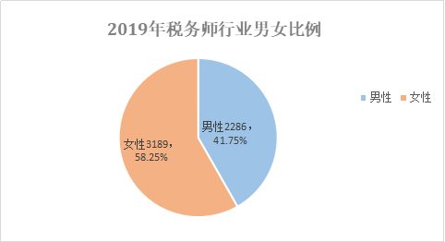
- 从业人员学历结构：从业人员大专学历2370人，本科学历2631人，分别占从业人员的43.28%和48.05%，合计占比达91.33%。2019年新增从业人员学历普遍为大专及本科。
表2全省年末从业人员的学历结构
学历 | 2018年人数 | 2019年  人数 | 比重 | 比上年增减人数 | 比上年增减比例
研究生及以上 | 154 | 185 | 3.4% | 31 | 20.1%
本科 | 2450 | 2631 | 48.05% | 181 | 7.4%
大专 | 2218 | 2370 | 43.28% | 152 | 6.8%
大专以下 | 280 | 289 | 5.27% | 9 | 3.2%
合计 | 5102 | 5475 | 100.00% | 373 | 7.3%

- 从业人员年龄结构：全省从业人员36岁-50岁人数为2894人，占比52.86%；35岁以下从业人员为1723人，占比31.47%；50岁以上从业人员为858人，占比15.7%。
表3全省年末从业人员年龄结构
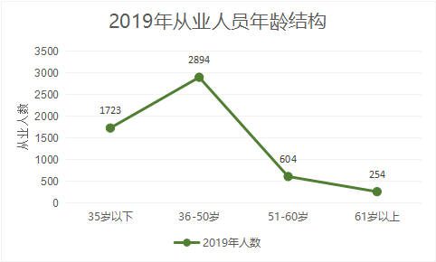
- 从业人员政治面貌：全省税务师行业有386名中共党员，37名民主党派人士，其中人大代表9名，政协委员17名。
- 建立了四川省税务师行业同心注税服务团（市州分团33个），有团员600多名，志愿者1500多名；建立了四川省注税新联分会。2019年全行业各种捐赠达120多万元。
二、四川省税务师行业经营情况
（一）行业营业收入情况
1、行业收入情况：2019年度全省税务师行业收入总额9.9亿元，比上年8.39亿元增加1.51亿元，增长17.99%。营业收入超千万元的事务所有21家，合计营业收入为5.18亿元，占比52.32%，其中单所营业收入最高为7617.97万元。
表4 全省事务所营业收入数量表
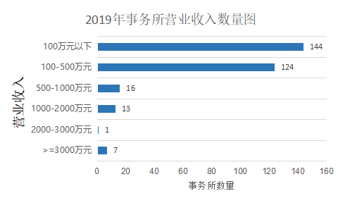

2、营业收入分布情况：2019年经营收入集中在以下5个地区，合计为9.22亿元，占全省行业经营收入总额的93.13%，依次为：成都、绵阳、泸州、德阳、宜宾。其中，成都市营业收入为8亿元，占全行业营业收入80.8%，营业收入增加额为1.26亿元，增加比重为18.78%。前5个地区中，德阳地区出现负增长，其他4个地区均有一定幅度的增长。
表5全省经营收入超过1000万元的地区（单位：万元）
序号 | 地区 | 2018年 | 2019年 | 增加额 | 增幅%
1 | 成都 | 67364.88 | 80019.5 | 12654.62 | 18.78%
2 | 绵阳 | 5856.51 | 5945.63 | 89.12 | 1.52%
3 | 泸州 | 2440.912 | 2444.8 | 3.89 | 0.16%
4 | 德阳 | 2059.73 | 1969.34 | -94.39 | -4.5%
5 | 宜宾 | 1643.58 | 1820.39 | 176.81 | 10.75%
合计 | / | 79365.612 | 92199.66 |  | /
3、收入结构情况：涉税鉴证业务、专业顾问业务和一般咨询业务大幅增长，三项业务收入合计为7.24亿元，占总收入73.1%。其中一般咨询业务增长尤为突出，增长额8577.82万元，为2018年的1.12倍；专业顾问收入增长额3314.15万元，增长15.6%；涉税鉴证收入增加2056.68万元，增长6.9%，三项收入均在2019年突破亿元大关。纳税申报代理、税收筹划、纳税情况审查、其他涉税业务收入出现负增长。数据表明，各事务所按照高质量发展要求正在积极推进转型升级，发展高端涉税服务。
表6 税务师行业收入情况表
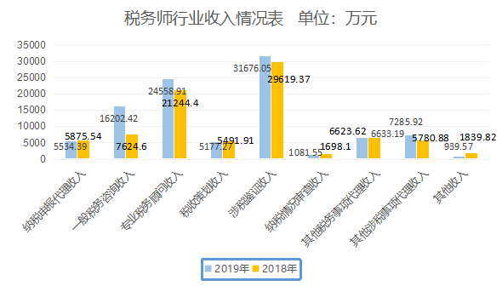

- 行业成本情况
全行业2019年度经营支出 94456.65万元 ，较上年支出总额增加12644.04万元，增加比重为15.45%。 支出主要为主营业务成本和管理费用，其中主营业务成本为58375.3 万元，占总成本61.8% ，较上年增加11156.38万元，增加23.63%；管理费用为30537.85万元，占总成本32.33%，较上年增加666.22万元，增加2.23%。主营业务成本和管理费用合计为88913.15万元，占总成本比重为94.13%。成本支出其它项目未发生大的变化。行业成本支出上升的主要原因是业务数量的增加和人工费用的增加。
（三）行业盈利情况
1、全行业盈利情况：2019年度全省行业利润总额为4512.33万元，比上年增加526.71万元，增长比例13.21%。
2、事务所平均利润：全省事务所平均利润额为14.79万元，较上年增长2%。2019年度在行业高质量发展的大背景下，全行业利润取得较好的增长速度，所均利润继续保持正增长。
三、行业经营其他指标
（一）客户数量
2019年服务客户户数为49141户次，比2018年减少1026户次，下降比例为2%。其中其他涉税业务户数为6117户，较上年减少3989户，减少比例为54%；而户数增加最多的为一般税务咨询业务5765户，增加户数为2287户，增加比重为65.75%；纳税申报代理业务10251户，增加415户，增加比重为4.2%；涉税鉴证业务18579户，增加户数401户，增加比重为2.2%；涉税鉴证业务和纳税申报代理业务户数出现小幅度增长，其他业务户数保持相对稳定。
（二） 贡献度
全省事务所平均贡献度324.88万元，同比增长4.1%；从业人员人均贡献度18.09万元，同比增长7.6%；执业税务师人均贡献度39.52万元，同比增长7.17%。全行业在2019年度继续实现三个贡献度的稳步增长。
表7 全省所均、人均、师均贡献度（2018-2019）单位：万元。
年度 | 2018年 | 2019年
所均贡献度 | 311.99 | 324.88
人均贡献度 | 16.81 | 18.09
师均贡献度 | 36.88 | 39.52
四、报表反映出的突出问题
（一）事务所数量区域差异明显。事务所数量72%集中在成都市，其他市州事务所数量较少，尤其是甘孜、阿坝、雅安三个市州本地还没有建立事务所，只有其他市州设立的几家分所。
（二）事务所营收规模不平衡。各事务所营收能力相差巨大，事务所营收单所最高已达7600万元，较上年增加3000多万元，但也有部分事务所营收呈下滑趋势，个别事务所处于亏损状态。营收规模区域性差异较大：营业收入80%集中在成都市，其他市州营业收入只占20%。2019年营业收入超3000万元的所有7家（其中6家在成都市）；营收1000万元-3000万元有14家；500万元-1000万元的有16家，100万元-500万元的有124家，50万元-100万元的有55家，50万元以下的有89家。
（三）转型升级任务艰巨。专业税务顾问、税收策划、纳税情况审查高端涉税专业服务收入只占全行业总收入的31.1%，虽然少数事务所高端涉税专业服务收入达到70%以上，但仍有不少事务所主要经营收入靠传统的纳税申报代理，所得税汇算清缴等业务，尤其是年营业收入在100万元以下的事务所更为突出。
（四）全行业党员数量较少。党员人数只占全行业从业人员7.1%，近200家事务所没有党员，难以充分体现党建统领统揽行业高质量发展。
五、行业发展建议
（一）要加强行业党的建设。加强政治引领，加快“两个覆盖”，加大“双培”工程，以党建保发展，发展促党建，充分发挥党支部战斗堡垒作用和党员先锋模范作用。
（二）要加快推进高质量发展。加强行业转型升级，拓展高端涉税服务，不断提升服务质量，不断扩大经营规模，不断创新服务品牌，加强合作、发挥优势、做强做大、做精做专，提升核心竞争力。
（三）要加强行业宣传。始终坚持为经济社会、为税收事业、为纳税人服务，讲好自己的故事。大力开展社会公益活动，不断提高税务师行业的知名度、影响力。
（四）要加强人才队伍建设。加快专业人才培养，建立健全人才激励机制，调动干事创业的积极性，提升人才的创新力和创造力，建立人才后备队伍，为推进行业高质量发展夯实人才基础和提供人才保障。

